МУЗЕЙ МАТРЕШКИ
Мини-музей МАТРЕШКИ расположился в младшей группе «Земляничка».
В нем представлены разные виды матрешек. Этапы изготовления игрушки. Сувенирная продукция с изображением Матрешки, как узнаваемый символ Росссии
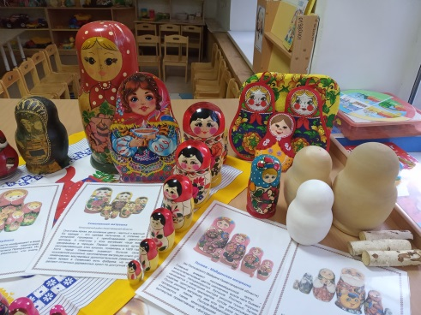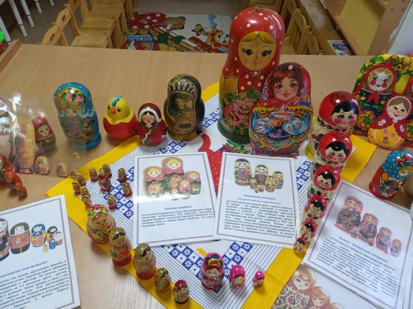

Продуктивная деятельность
В мини-музее. интересно не только рассматривать экспонаты, но и попробовать сделать своими руками. Дети украшают наряд Матрешки пластилином
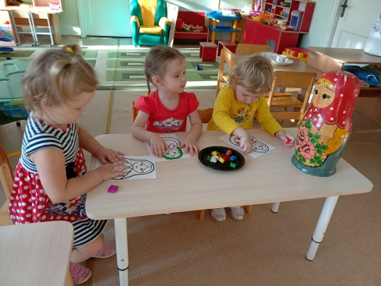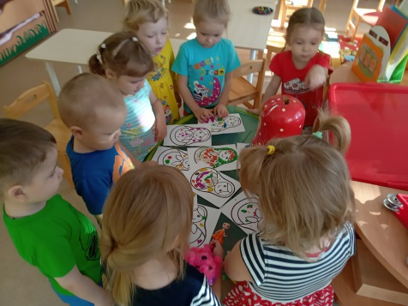
Посетители мини-музея.
Гостями музея Матрешки стали не только дети группы «Земляничка», но и первоклассники - выпускники детского сада, а так же дети всех возрастных групп 7 корпуса.
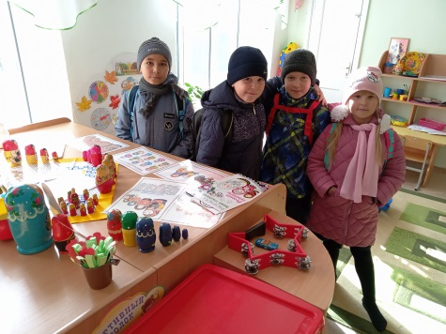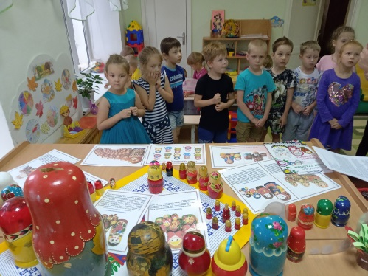

Вечер в мини-музее.
Посетители мини-музея в вечернее время –родители воспитанников и гости нашего корпуса. Дети с удовольствием делятся впечатлениями с родными, новыми знаниями
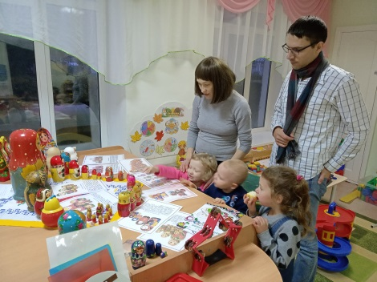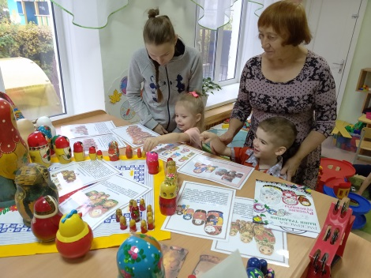
Интерактивный музей
Мини-музей в детском саду - это когда, экспонаты можно исследовать, потрогать, понюхать, поиграть… Экскурсовод дает такую возможность всем.
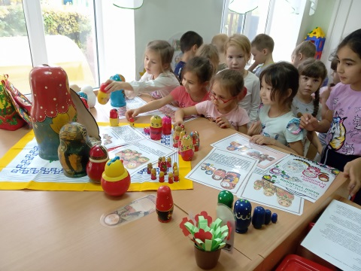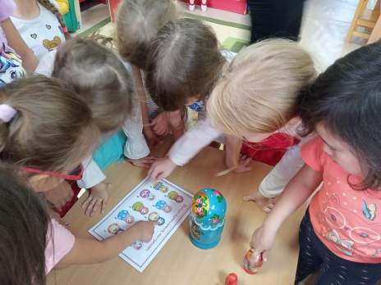
Экскурсовод мини-музея
Ионова Светлана Валерьевна, для посетителей мини-музея Матрешек приготовила много интересных фактов и сведений., Она не только экскурсовод, но и организатор данного мини-музея.
